แบบรายงานผลการดำเนินโครงการอยุธยาเมืองสะอาด 5 ส.
อำเภอท่าเรือ จังหวัดพระนครศรีอยุธยา

วันที่ 8, 9 เดือน สิงหาคม พ.ศ. 2567
สถานที่ สำนักงานเกษตรอำเภอท่าเรือ
รายละเอียดการดำเนินกิจกรรม …จิตอาสาเนื่องในวันสำคัญของไทย “๑๒ สิงหาคม ๒๕๖๗ วันแม่แห่งชาติวันเฉลิมพระชนมพรรษา สมเด็จพระนางเจ้าสิริกิติ์ พระบรมราชินีนาถ พระบรมราชชนนีพันปีหลวง ”ณ วัดวังแดงใต้ ตำบลวังแดง อำเภอท่าเรือ จังหวัดพระนครศรีอยุธยา, ร่วมกิจกรรมทำความสะอาดที่สาธารณะวัดตำหนักพระเจ้าทรงธรรม หมู่ 1 ตำบลท่าเจ้าสนุก, ทำความสะอาดตู้เก็บเอกสาร
จำนวนผู้ร่วมกิจกรรม 6 คน
รูปภาพกิจกรรม
ภาพก่อนดำเนินการ | ภาพระหว่างดำเนินการ | ภาพหลังดำเนินการ
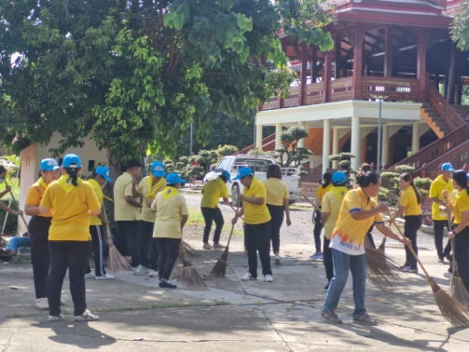 | 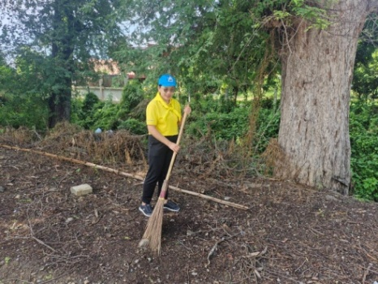  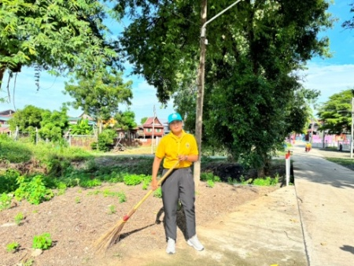  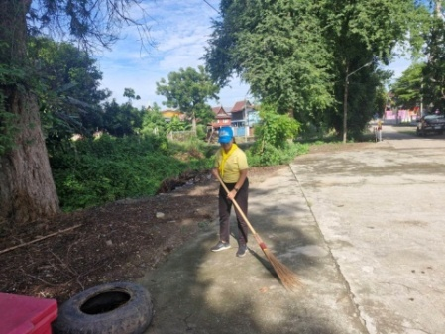  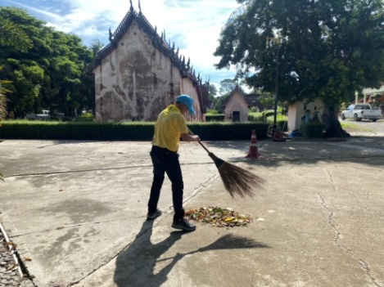 | 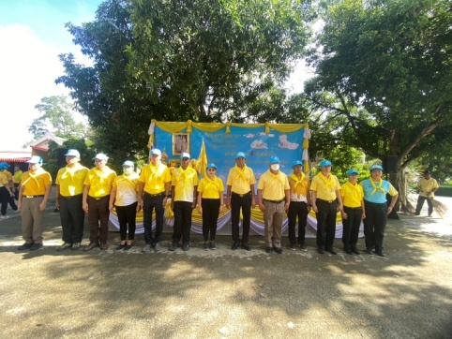

- 2 -

ภาพก่อนดำเนินการ | ภาพระหว่างดำเนินการ | ภาพหลังดำเนินการ
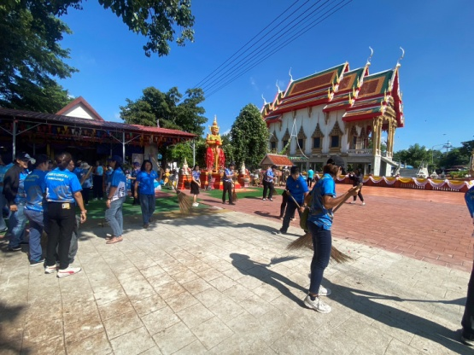 | 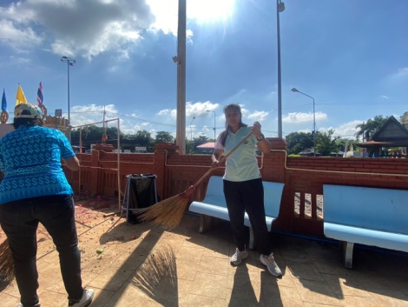  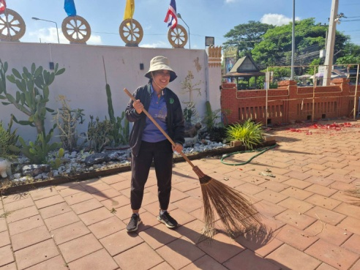 | 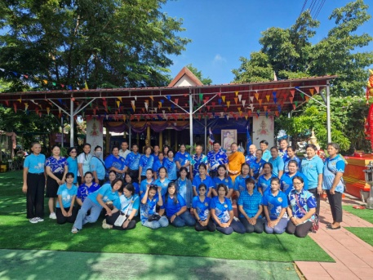
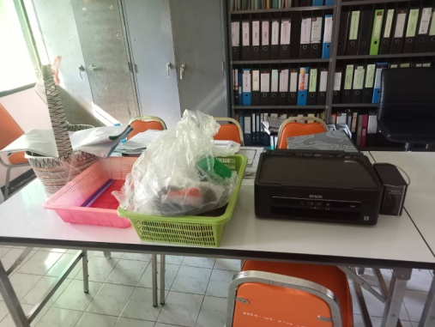 | 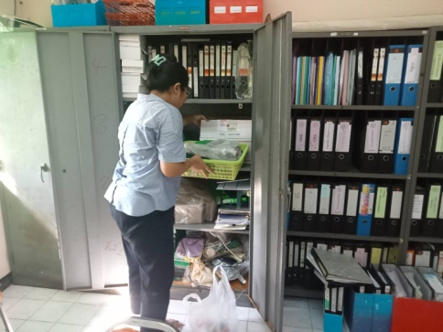  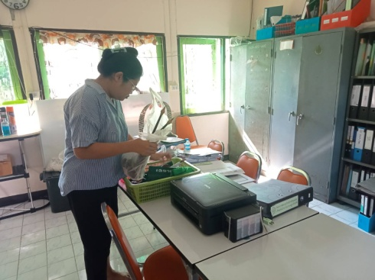 | 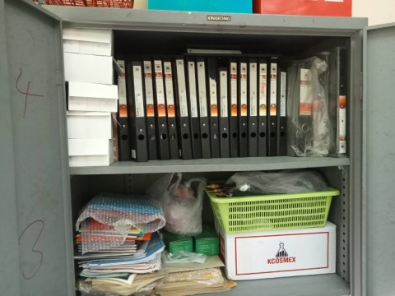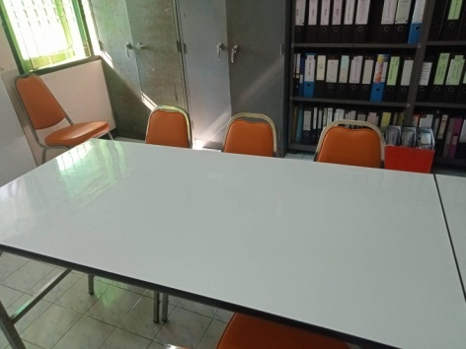

ลงชื่อ.......ภัทราพร พรหมมาศ..........ผู้รายงาน
(นางภัทราพร พรหมมาศ)
เจ้าพนักงานธุรการ
วันที่ 9 เดือน สิงหาคม พ.ศ. 2567

